Agregamos en roles y características el rol de administrador de recursos del servidor
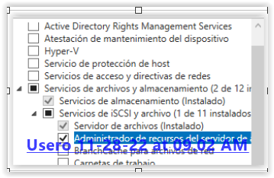

Nos metemos dentro de administrador de recursos del servidor del archivo y creamos una nueva plantilla en un disco que no es el del sistema le ponemos que la plantilla se guarde hay , le ponemos de nombre Alumno y con las siguientes propiedades.
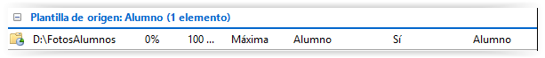

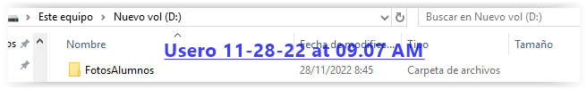
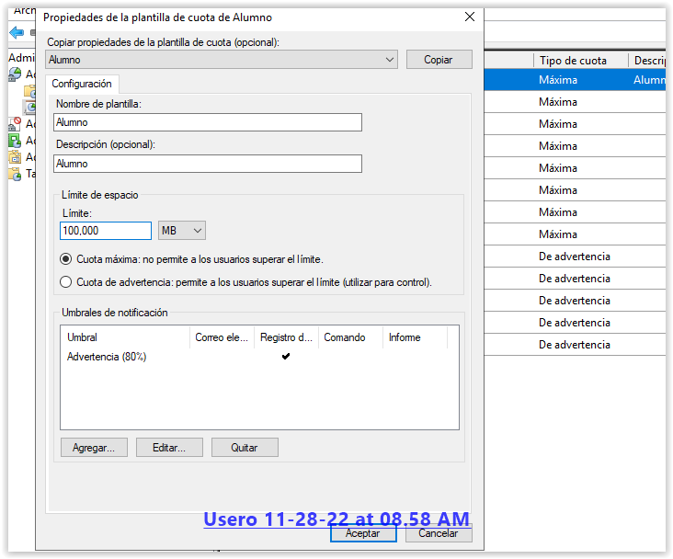

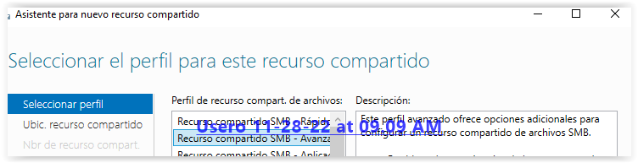
Nos metemos dentro de

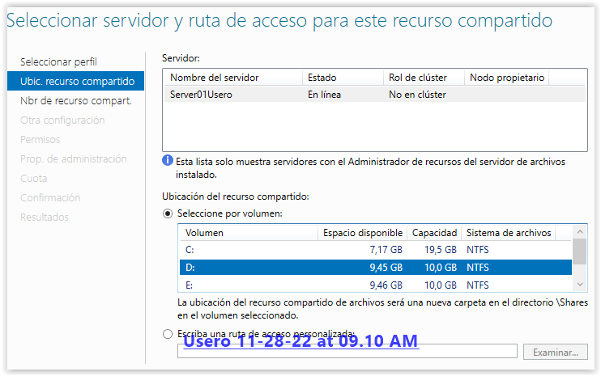

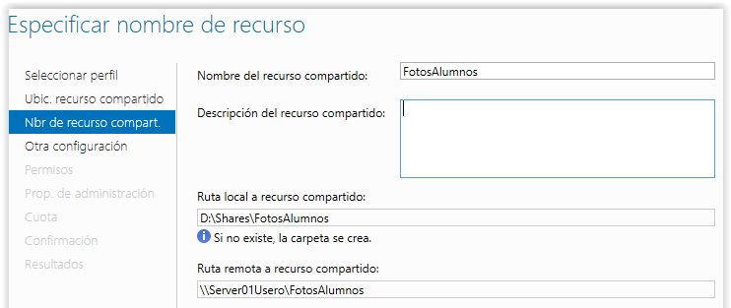

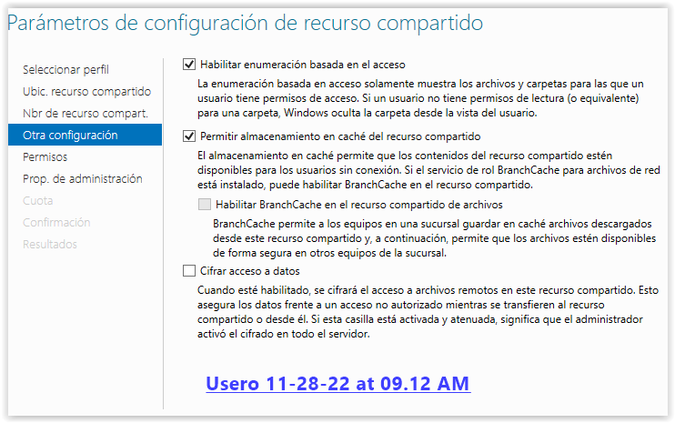

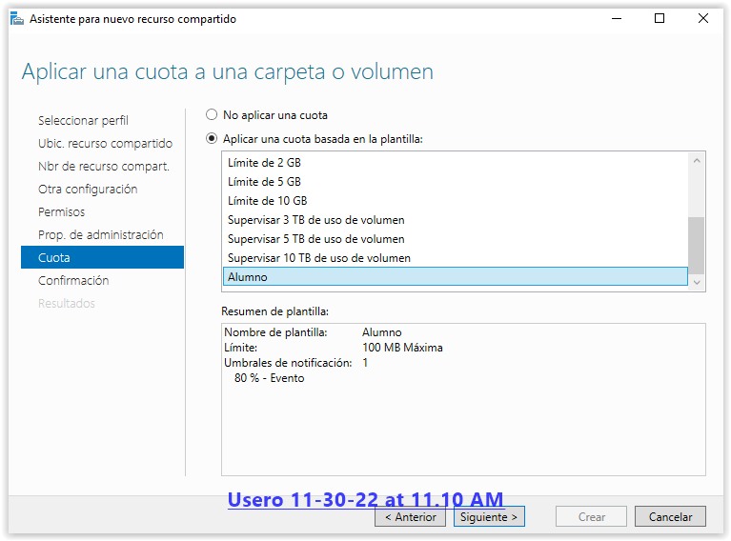

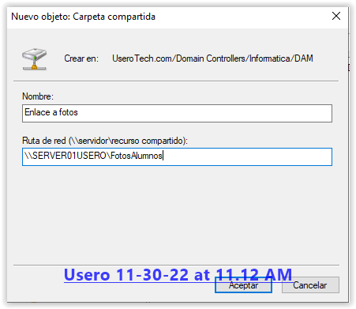

Miramos que se a compartido.
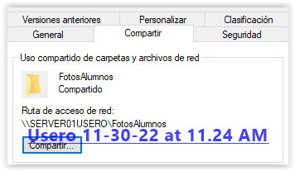

Vamos a probar a mover archivos por encima del limite de cuota
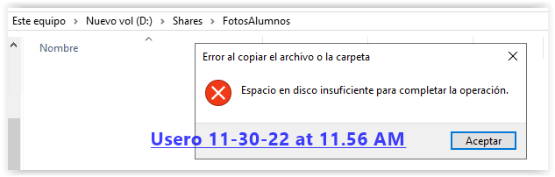

Crear filtro del visor de eventos , su id 12325
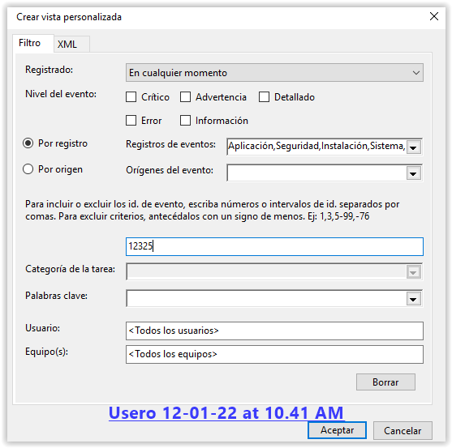
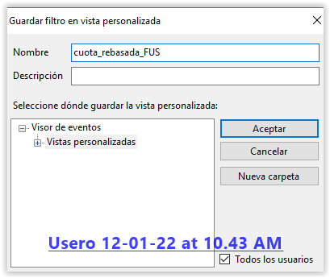

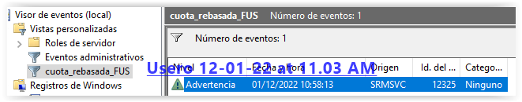

Creamos un nuevo recurso compartido llamado UNO_FUS
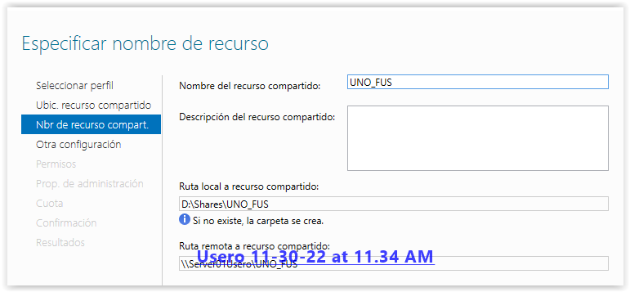

A este no le ponemos plantilla
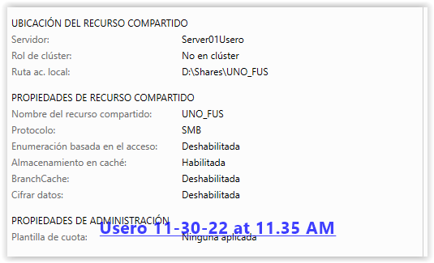

¿Para que sirve"habilitar enumeración basada en el acceso"?
Sirve para ver solo los los archivos y carpetas a los que un usuario tiene permisos para acceder

¿Para que sirve "Permitir almacenamiento en cache del recurso compartido"?
Esta configuración de directiva determina el comportamiento del almacenamiento en caché de controladores de SMB para los clientes que se conectan a un recurso compartido de SMB en el que la marca de disponibilidad continua (CA) está habilitada.
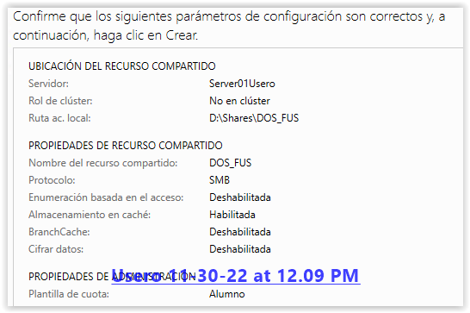
Creamos el recurso compartido DOS_FUS
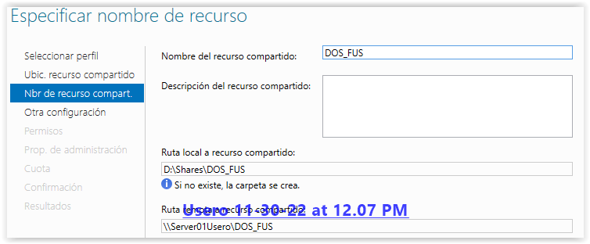

Creamos la carpeta TRES_FUS y ponemos este comando para compartirla
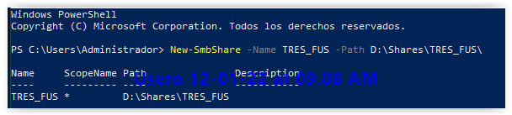

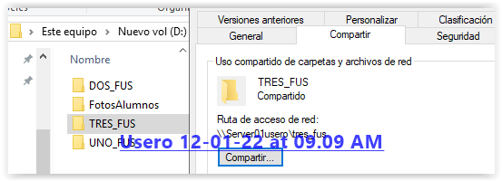

Creamos la plantilla de bloqueo desde administrador de recursos del servidor para que bloque los .exe
